用此报告者，请自觉在总结处加上如下文字：
“改进意见：我觉得写算法描述与Java语法学习并无关系。望去除。”
课程实验报告
课程名称 | 《Java程序设计》 | 班级 | 软件164 | 实验日期 | 2018.4.26
姓名 | 张梦圆 | 学号 | 201607370 | 实验成绩
实验名称 | 实验6：输入输出流的应用
实  验  目  的  及  要  求 | 掌握文件类的常用方法；  掌握文件字符流类的常用方法；  掌握缓冲流类的常用方法；
实  验  环  境 | Ubuntu 16.04  Jdk1.7或以上版本  IntelliJ IDEA
实  验  内  容 | 1.利用BufferedReader、BufferedWriter等流类的相关方法，实现如下功能：  （1）把字符串“中国”、“山东”、“青岛”分三行写入文本文件A.txt；  （2）从A.txt中读出字符串，输出“中国-山东-青岛”；  （3）输出C:\Windows\System32\drivers\etc目录下的文件数目，统计并输出每个文件拥有文本的行数。
算  法  描  述  及  实  验  步  骤 | 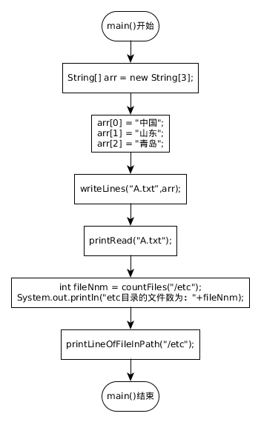  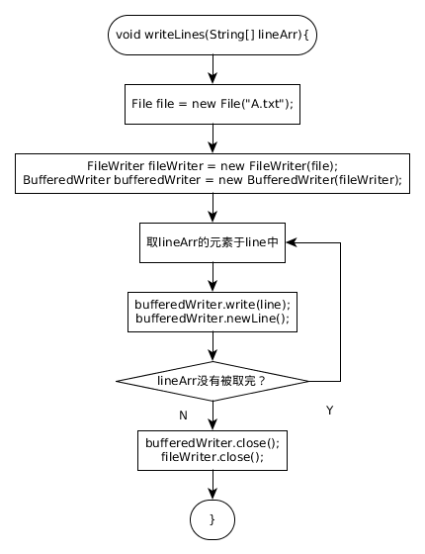  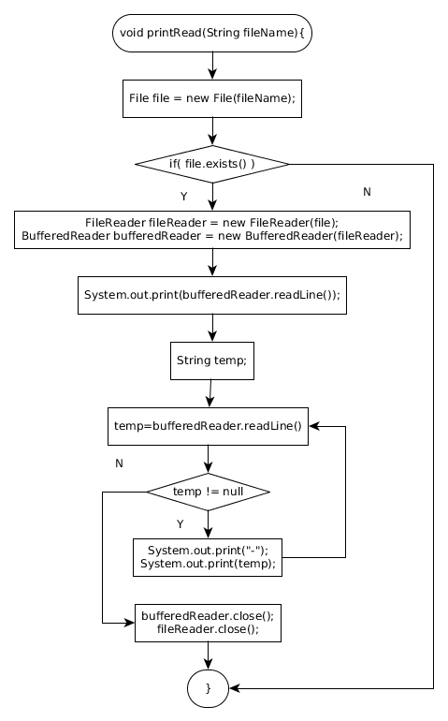  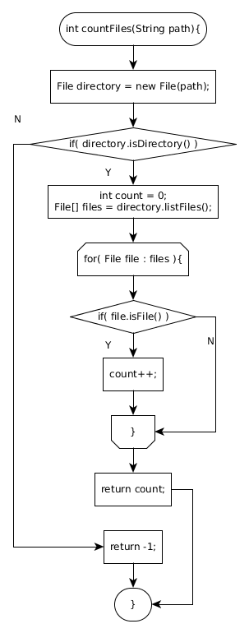  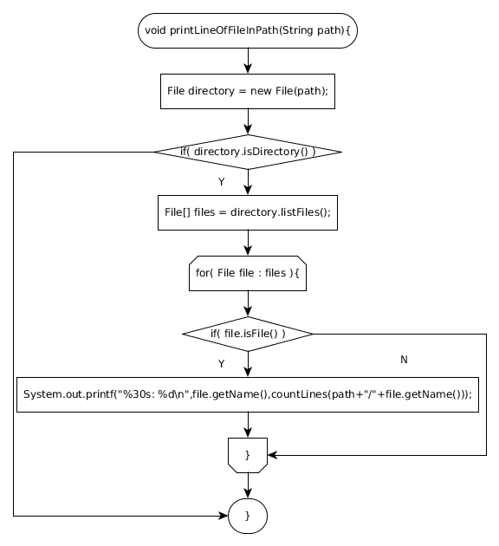
调  试  过  程  及  实  验  结  果 | 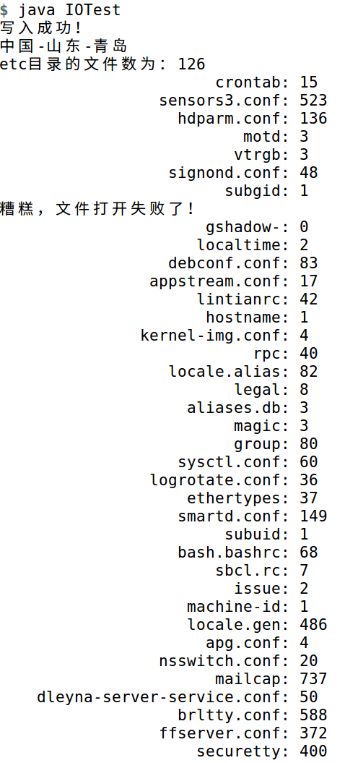
总  结 | Java的文件接口简直太好用了，还跨平台，不知道比C语言的高到哪里去了（/斜眼笑）！  然后，有些时候就是需要变通呀！比如说打印每行的内容就知道要干啥，说统计行数就不知道怎么办了可不行。不过我对这样统计行数的效率深表怀疑...唉，都用Java了还想什么性能，哈哈。
附  录 | 见背面或https://gitee.com/joenahm/codeMemo/tree/master/2-2-大二下/java/6th

